在线闭卷考试流程（学生版）

一、考试准备
学生需准备两台通讯设备，包括手机、平板、笔记本。一台移动设备专用于监控，要求能视频、语音，有稳定、通畅的网络环境。建议于考前下载安装“腾讯会议”软件，线上考场腾讯会议号详见附件，请注意看清考试时间、班级对应的腾讯会议号，勿进错。
另一台设备专用于接送和查看考试试题，准备若干白纸作答。在线考卷由教务处准点发送给监考老师，监考老师再将试卷发送给各考生。
确保考试时两台设备电量充足，支持2.5个小时以上的连续使用。如果手机续航不太好，备好充电宝或电源。
二、考前30分钟
考生登录腾讯会议在线考场，打开音频和视频,调试设备，检查考试设备及网络情况，登录腾讯会议后立即进行实名：“班级简称+姓名”。
考生带有摄像头的设备需固定，要求腾讯监控画面一直对准考生及考试桌，用于考试的手机必须放在摄像手机同侧，保证监控能看到考试手机屏幕，同时保证摄像头能拍到双手和胸部。
如下图所示：
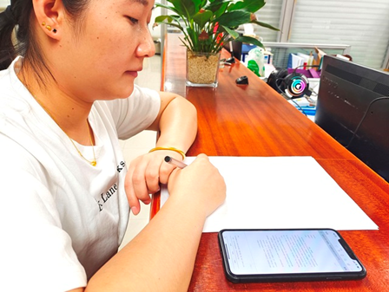

三、考前15分钟
监考组织在线签到。请考生准备好身份证、学生证，面向摄像头进行身份认证。
四、考试开始
请核对接收到的电子试卷课程、跟班班级等信息，有误需马上反馈。
如未登录腾讯会议在线考试的，取消其补考资格，不予发卷；已经开始答卷的，考试成绩无效。
五、考场纪律
考生应严格遵守考场纪律禁止翻书及查看与考试内容相关资料，禁止利用考试设备其他软件（查询工具、聊天工具等）或使用考试以外电子设备查看或传阅考试信息，发现且不听劝告者则按学校有关规定进行处理。
考试过程中，接收试卷的手机不允许离开桌面，考试结束时，可举手示意交卷后，拿起手机进行答题卷拍摄，考试过程中手机离开桌面者，最多提醒3次，违反者视为违纪。
接卷结束后，手机画面只允许停留在试卷页面上，考试全程不允许截屏、接听电话，切换到其他软件、程序或电子资料等操作，违反者视为舞弊；交卷前需举手示意，示意后才可切换到拍摄功能，进行交卷操作。
禁止请人代考及代替他人考试，如被发现直接按“作弊”论处，成绩以0分计。
考试过程中不得向监考老师提出试题相关问题，考生若对试题有疑问可直接截屏存档，于考后提交监考人员，等待教务处后续处理，考试照常进行。
六、答题卷要求
每页都必须标注考试课程、班级、跟班班级、姓名、学号和页码，考试一结束，每页答题纸拍一张清晰的照片，每张照片按照“开课单位+课程名称+班级名称+学生姓名+答题卷页码”命名（监考员或辅导员发的试卷命名中已有“开课单位”信息）。
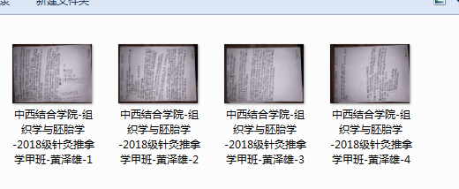
将命名好的答卷图片私发给监考员或辅导员，监考员或辅导员确认电子试卷能正常打开，并且图形清晰，学生信息无误后，回复学生“收到”，学生方能离场。
七、电子试卷命名格式：补考卷序号+开课单位+课程名称+班级名称，如“01-中西医结合学院-组织与胚胎学-2020级临床医学1班”。

